Звуки
- Игра «Графический диктант»
- Выдели 1 звук в слове, дайте характеристику звуку.
[ ] -
- Отгадай слово, выделив первый звук в слове, запиши буквой.
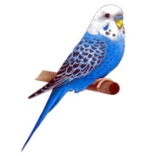 | 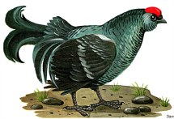 |  |  | 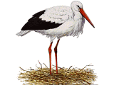
- Характеристика 1 звука
[ ] -
- Определи, в каком слове находятся звуки [б] и [п], запиши буквой под каждой картинкой. Определи место звуков [б] и [п] в названии картинок и зачеркните цифру.
 |  |  |  |  | 
123456789 | 123456789 | 123456789 | 123456789 | 123456789 | 123456789
 | 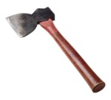 |  |  |  | 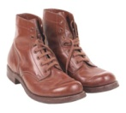
123456789 | 123456789 | 123456789 | 123456789 | 123456789 | 123456789
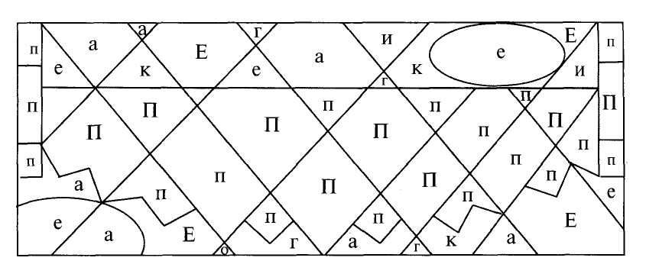
- Возьми любой цветной карандаш и закрась все части рисунка, в которых ты видишь буквы «П» и «п». Составь с этим словом предложение из 7 слов и запиши.
- Отгадай изограф, нарисуй отгадку, подбери родственные слова. Назови транспорт.
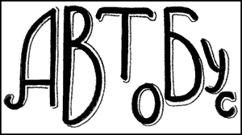
- Помоги пройти бобру до дома, шагая по той букве, с которой начинается животное.
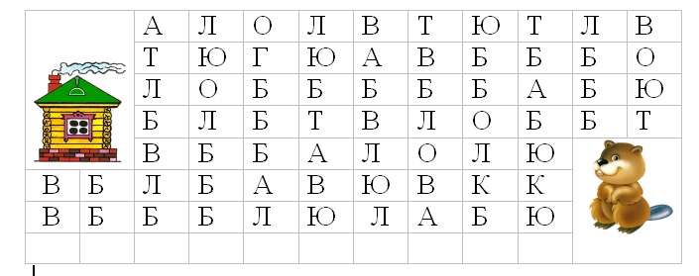
- Соедини картинки с буквой, которую показывает Буратино. 10. Штриховка.
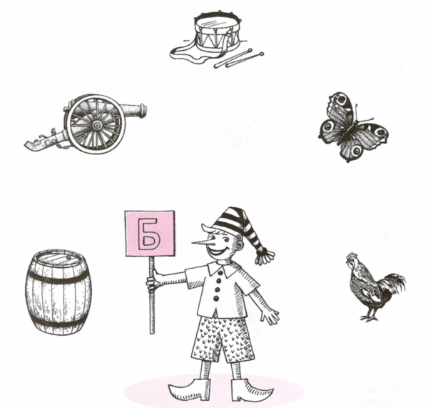

Приложение к заданию №1 _ Игра «Клеточка»

